ARNAUD Vincent

ZHANG Xunjie

MEZACHE Yedhir

**TP Transferts thermiques 1 : L’ échangeur à tubes concentriques**

Introduction:

Un échangeur à tubes concentriques est un dispositif permettant de transférer de l’ énergie thermique d’ un fluide vers un autre sans les mélanger.

Le flux thermique traverse la surface d’ echange, tube en métal dans notre cas, qui sépare les fluides, qui sont de l’ eau chaude et froide.

Voici une image du dispositif:

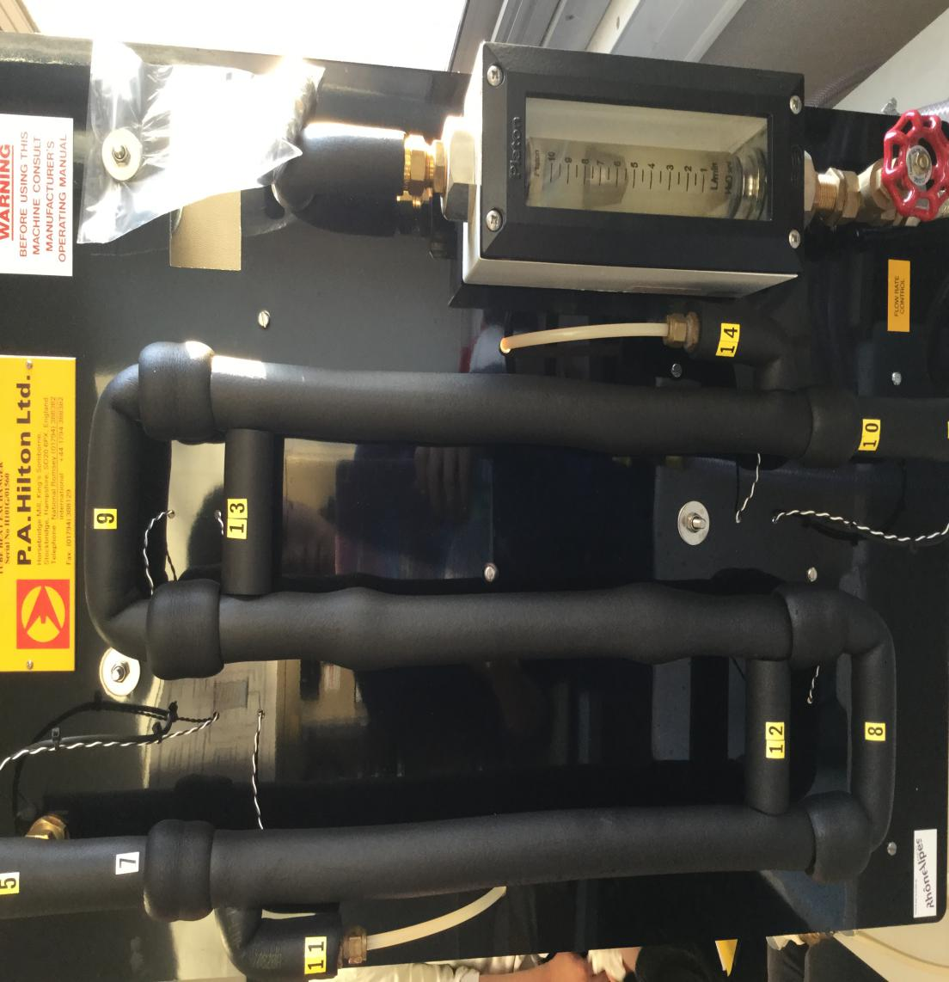

On observe ici le débit mettre de l’ eau chaude (en bas à droite) ainsi que les tubes de l’ echangeur dans lequel il y a l’ eau froide et l’ eau chaude.

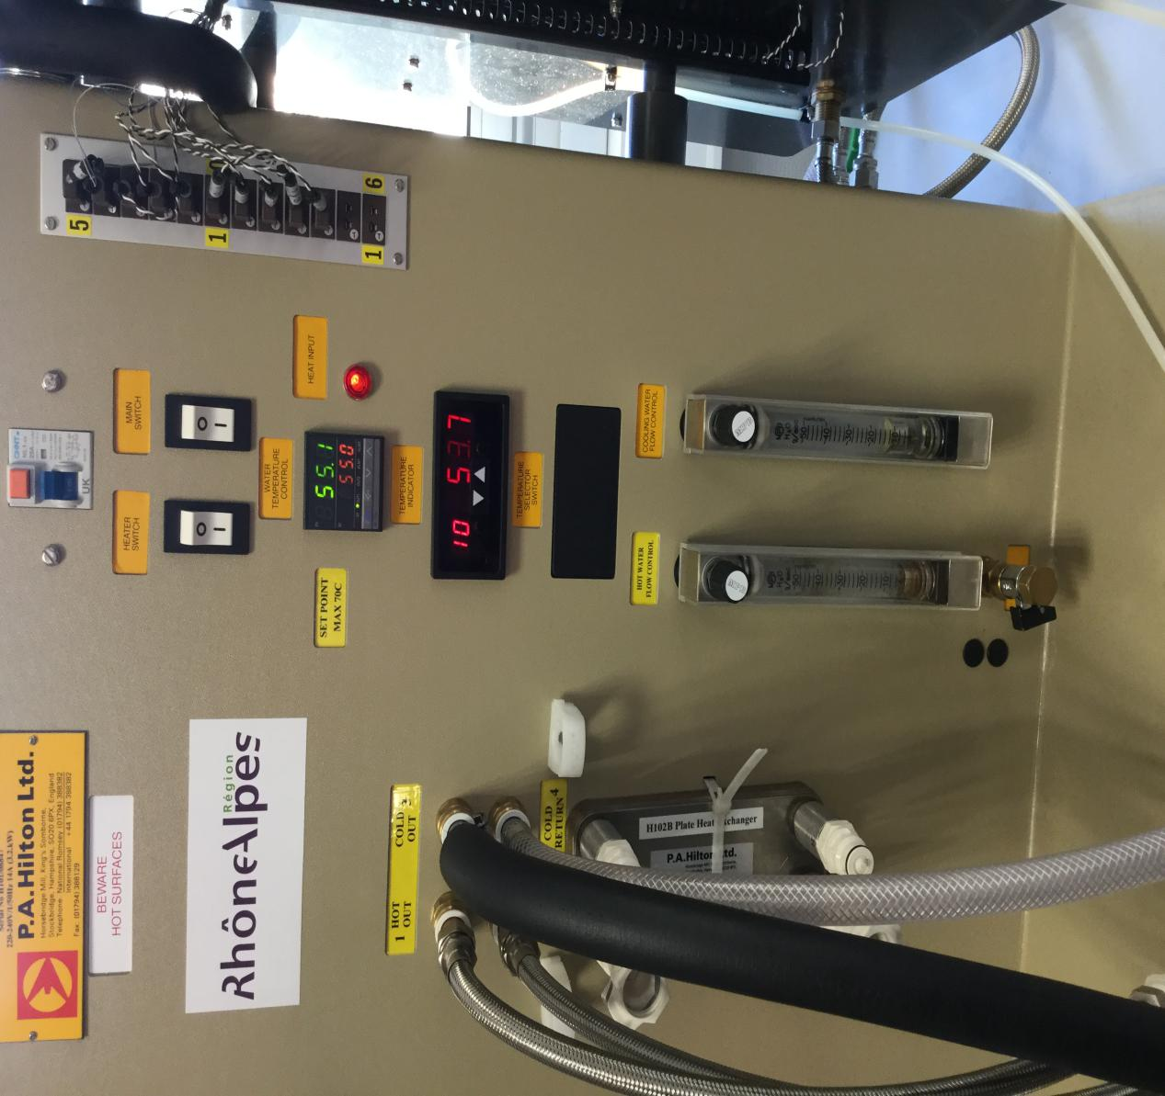

On observe ici les valeurs des temperatures aux différents capteurs (en haut à droite) ainsi que le debitmetre de l’ eau froide (en bas à droite) et le racordement de l’ eau froide (gauche).

Voici les réponses aux questions à se poser afin de mieux comprendre le TP.

1)L'eau chaude s'écoule en circuit fermé, afin de limiter la puissance de chaude nécessaire au fonctionnement de l'installation.

L'eau chaude contenue dans un réservoir à l'intérieur du module de commande/mesure est chauffée à température constante puis est entrainée en écoulement à travers l'échangeur.

Un débitmetre est installé afin de pouvoir controler son débit avant son injection dans l' échangeur.

A la sortie de l'échangeur, l'eau chaude est ramenée au réservoir.

2) Comme il est difficile de refroidir de l'eau dans le reservoir d'un circuit fermé, l'eau froide

s'écoule en circuit ouvert (nous n' avons fais aucune modification sur sa température d' entrée).

L'installation est raccordée au robinet de l'évier qui devra être ouvert tout au long de l'expérience.

La pression du réseau est suffisante pour faire circuler l'eau froide dans l'échangeur.

Un limiteur de pression (non visible) permet d'éviter une surpression dans le circuit et un débitmetre permet de controler son débit.

L' eau froide est injectée au même niveau que l' eau chaude.

A la sortie de l'échangeur un tuyau de vidange ramène l'eau froide dans l'évacuation de l'évier.

3) L' eau chaude circule dans le tube intérieurs

4) Il est co-courant, les 2 fluides vont dans le même sens et sont parelleles.

Pour inverser la situation il faudra inverser le mouvement de l' eau chaude vis à vis de l' eau froide (ou inversement).

5) L' unité est : débimetres.

6) Il ne faut pas donner une consigne de température supérieure à 70°C sinon l'interrupteur de thermocouple (sonde de température) ferait disjoncter l'installation.

7) Les tubes de l' echangeur sont entourés de mousse pour une question d' isolation afin de ne pas avoir de transfert de chaleur avec l' extérieur.

8) On peut changer le nombre de reynolds en faisant varier le debit d' eau chaude mais sans changer le débit d' eau froide.

Le nombre de prandtl est quand a lui changé en faisant varier le debit d' eau froide tout en conservant un nombre de reynolds constant.

9) Il faut attendre que les températures se stabilisent car le fluide chaud se refroidit au contact du fluide froid

et le fluide froid se réchauffe au contact du fluide chaud jusqu'à ce que léquilibre thermique entre les deux milieux soit obtenu.

C' est à dire, il faut être en régime permanent pour pouvoir exploiter nos résultats.

Théorique : transferts de chaleur dans l’échangeur

Voici un schéma simplifié de notre échangeur:

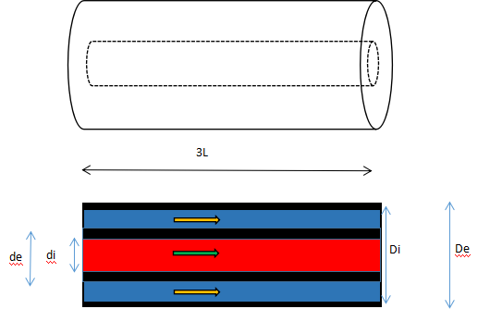

L ’équation d’équilibre d’énergie .

On note dS un élément de surface . mc et mf est le débit massique du fuide chaud et du fluide froid. Cf et Cc est la capacité calorifique massique du fluide chaud et du fluide froid. On note Tc et Tf les températures du fuide chaud et du fluide froid . Ansi que Qc et Qf les flux de chaleur paroi / fluide chaud et flux de chaleur paroi / fluide froid. Et on écrit l’ équation d’ équilibre:



C’’est un problème stationnaire donc il est indépendant du temps .



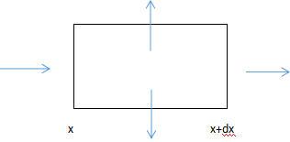

Donc pour un fuide chaud on trouve la relation suivante :



On a encore une relation dérivée :



On trouve :



On trouve la même fonction dans le fluide chaud , et on fait la différence :



Au final on touve l’ expression :



Ou :

 

Dans la séance de TP :



Pour la sortie , à x=x2:





Grace aux données de l’ énoncé, on introduit :



Ainsi que :

La température moyenne logarithmique entre paroi et fluide froid :

 

La température moyenne logarithmique entre fluide chaud et paroi :

 

La température moyenne logarithmique entre fluide chaud et fluide froid :

 

On peut montrer egalement que :



On cherche l’expression théorique du flux de chaleur Q :









On cherche les relations entre hf hc et H par conservation du heat flux :



Pout lamba , vous pouvez le trouve dans l’annexe

Si on néglige l’ épaisseur de la paroi :



On fait les calcules d’aires :

|  |  |  |  |  |
| --- | --- | --- | --- | --- |
| Aire concernéé | symbole | formule | valeur | unité |
| Aire interne du petit tube | Ai | pi*di*3L | 0.026 | m^2 |
| Aire externe du petit tube | Ae | pi*de*3L | 0.031 | m^2 |
| Aire moyenne | Am | (Ai+Ae)/2 | 0.0285 | m^2 |
| Section chaude | Sc | pi*di**2/4 | 49 | mm^2 |
| Section froide | Sf | pi*(Di**2-de**2)/4 | 36 | mm^2 |

|  |  |  |  |  |
| --- | --- | --- | --- | --- |
| **Θ (Temp. Logarithmique)** | **A** | **B** | **C** | **Total** |
| **Θf** |  |  |  | 13.378374 |
| **Θc** |  |  |  | 1.741141302 |
| **Θ** | 27.10587831 | 13.66537036 | 6.493448629 | 15.18348571 |
| **Flux de Chaleurs** |  |  |  |  |
| **Qf** | 951.5 | 478.5 | 258.5 | 1688.5 |
| **Qc** | -848 | -494.6666667 | -424 | -1766.666667 |
|  |  |  |  |  |
| **hc** | 39025.38977 |  |  |  |
| **hf** | 4207.038412 |  |  |  |
| **H** | 366.991371 |  |  |  |

De part nos résultats et nos conaissances, nous pouvons en déduire que lorsque le débit d’ eau chaude va diminuer, le coefficient d’ echange de chaleur va aussi diminuer aussi bien pour l’ eau chaude que pour l’ eau froide.

Nusselt nombre , Reynolds nombre et Prandtl nombre par des grandeurs mesurables :







v est la viscosité cinematique , α est diffusivité thermique , λ est conductivité thermique , h est le coefficient de transfert thermique .

Analyse détailée et globale :

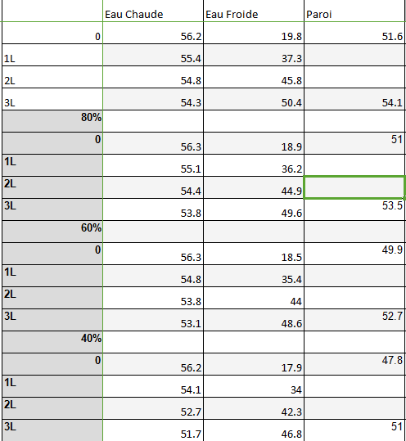

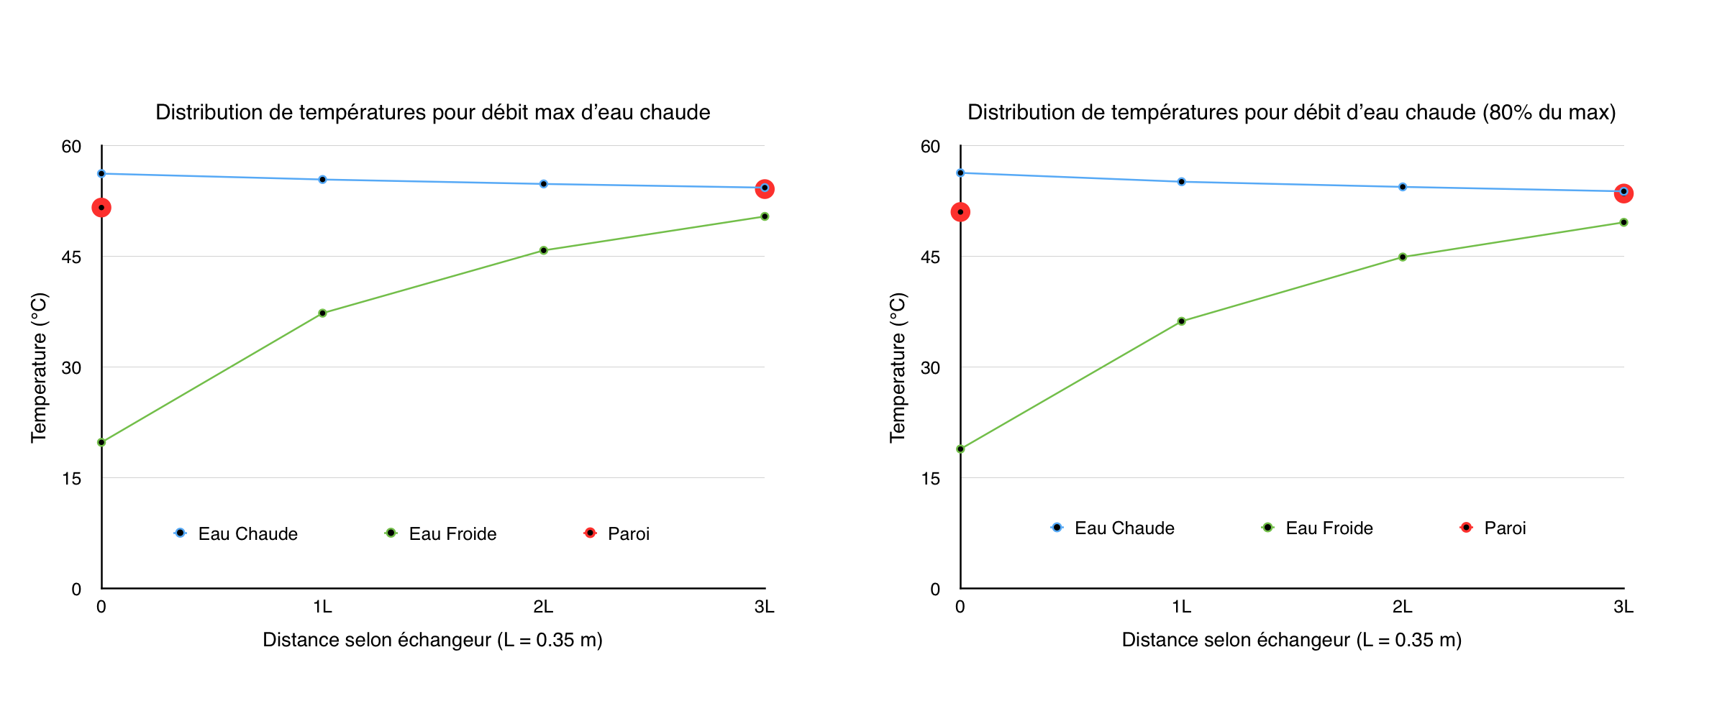

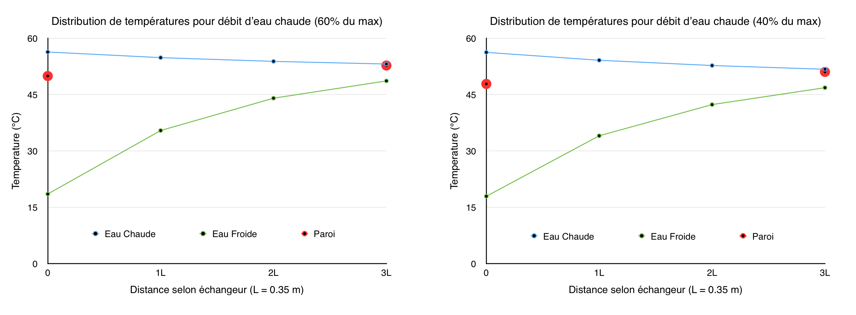

Expérience à Pr constant : influence du nombre de Re

La prise des mesures s’ effectue à des points bien précis (cf image d’ introduction).

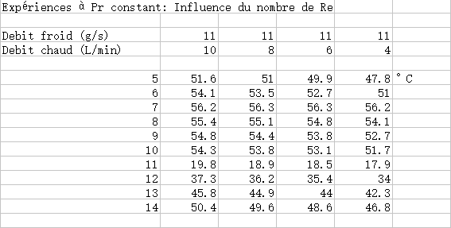

D’ apres nos mesures, la température du fluide chaud ne varie pas (de l’ ordre de 56.3 °C).

L’ experience nous montre bien une augmentation de la température du fluide froid au position 12-13-14 pour un même debit d’ eau chaude.

De même, on observe bien une diminution de la temperature à la position 12 (valide aussi pour les positions 13 et 14) quand le débit d’ eau chaude diminue.

Calcul de Re pour un débit d’ eau chaude de 8L/min:



On obtient, d’ apres la même formule:

Re pour un debit de 10L/min = 9480

Re pour un debit de 6L/min = 5688

Re pour un debit de 4L/min = 3912

Expérience à Re constant:

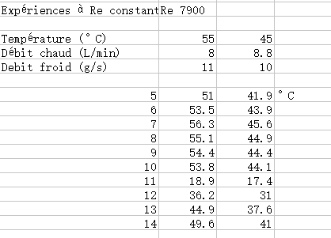

Pour avoir un Re constant égale 7900 , nous avons joué sur le débit d’ eau chaude ,d’ eau froide et la température de l’ eau chaude .

On constate l’ augementation de la température de l’eau froide dans les deux cas durant sa migration dans le tube.

Pour 45°C (température de l’eau chaude) :





Pour 35°C (température de l’eau chaude) :





Impossibilité d’avoir un débit d’eau chaude de 14.34 L/min via les appreils à notre disposition (max est de 10 L/m) .

Il aurait fallu prendre un débit initial pour le calcul de notre Re de référence plus bas (de l’ordre de 4 L/min)

Conclusion:

Dans cette séance de TP , on a étudié le flux dans les tubes d’ un échangeur. Pour la partie théorique on c’ est rapproché de ce que l’ on a fait dans le TD pour mieux comprendre le TP. Pour la partie expérimental , on a utilisé un dispositif bien précis: l’ échangeur à tubes concentriques , qui a une paroi (dont l’ epaisseur existe) entre le flux chaud et froid. On mesure les températures pour l’eau chaude , l’eau froide et la paroi dans les deux cas ( Re constant et Pr constant) . De plus nous avons constaté que les résultats obtenus grace à l’échangeur sont dépendants de la température , viscosité , surface de contacte , ainsi que le débit de fluide .

Annexe :

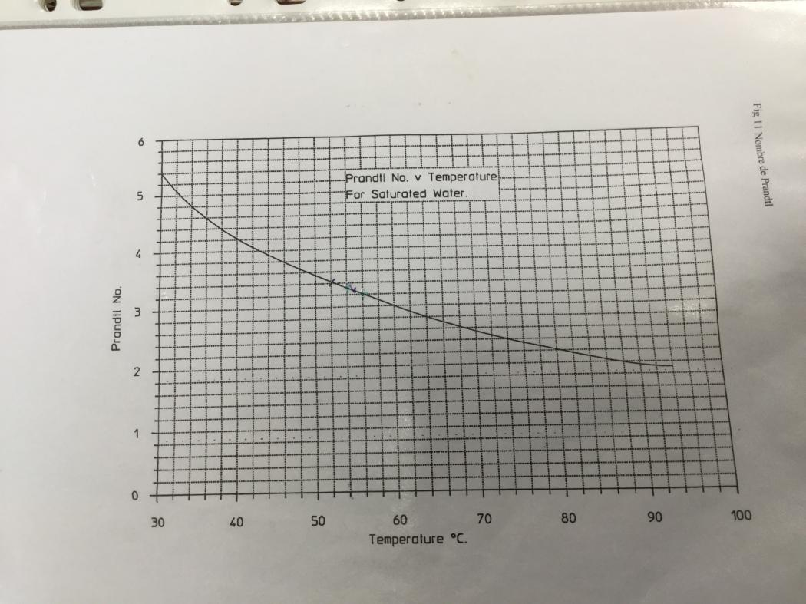

Figure 1 : Pr suivant la température

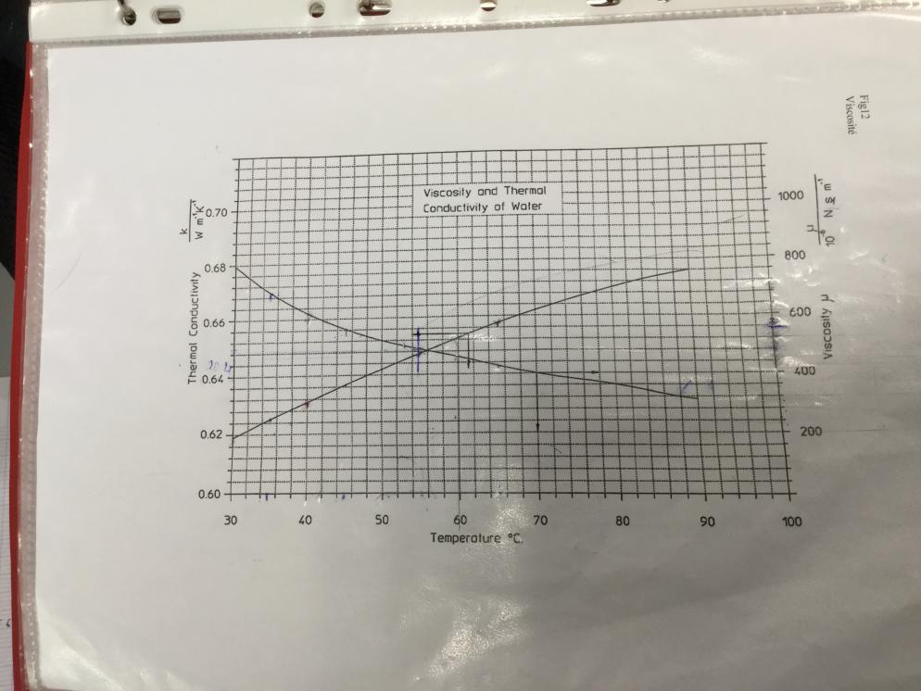

Figure 2 : thermal conductivitty et viscosité de l’ eau suivant la température

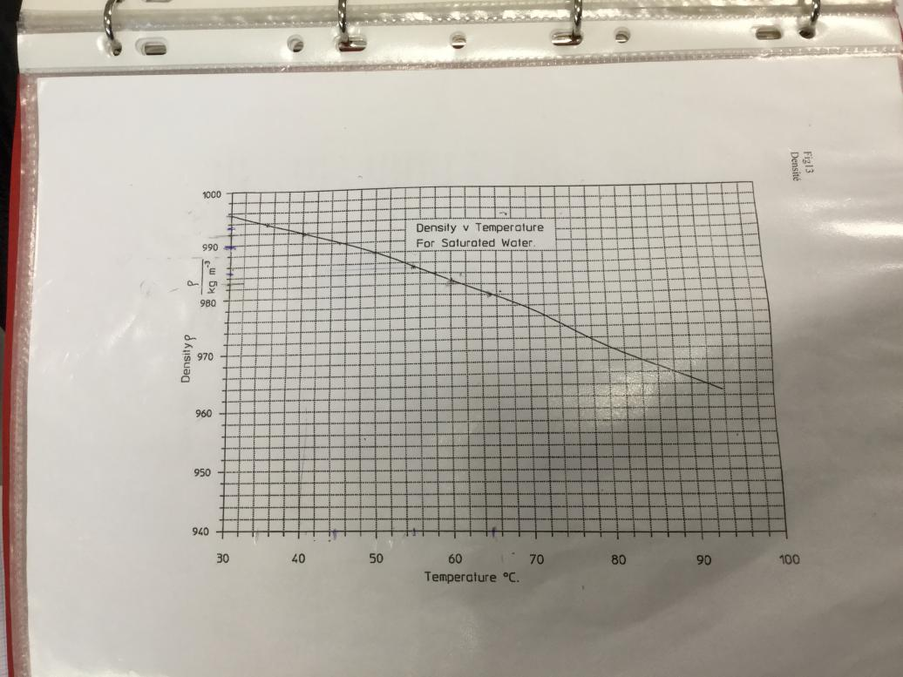

Figure 3 : density de l’ eau suivant la température